Practica 1: Algoritmo A*

## Víctor del Pino Castilla

# Implementación

Para realizar la practica se utiliza el lenguaje C# tanto la parte algorítmica como la parte gráfica.

Se ha dividido el desarrollo en dos partes, la interfaz gráfica y el cálculo del algoritmo, para el desarrollo del algoritmo se ha optado por utilizar Windows Forms, el algoritmo se ha implementado en una dll con un proyecto de prueba para testear la implementación. Se ha utilizado una implementación TDD (*Test Driven Development*) realizando los casos de prueba que comprueban el algoritmo.

El código puede descargarse desde <https://github.com/victordpc/IC/>, el proyecto para importarlo en Visual Studio.

# Ampliaciones

1. Obstáculos.
2. Waypoints.
3. Casillas con coste de penalización.
4. Movimiento Ortogonal, Diagonal o ambos.
5. Posibilidad de pasar por terreno acuático o montañoso.

|  |  |  |
| --- | --- | --- |
| Terreno |  | Coste |
| Hierba |  | 0 |
| Agua |  | 1 |
| Montaña |  | 2 |
| Impenetrables |  | ∞ |
| Inicio |  | 4 |
| Meta |  | 5 |
| Waypoints |  | 6 |

# Instalación

Ejecutar el fichero setup.exe para realizar la instalación del programa, realizar la instalación con normalidad.

# Uso

Una vez abierta la aplicación nos muestra el tablero de juego con las casillas sin ningún elemento.

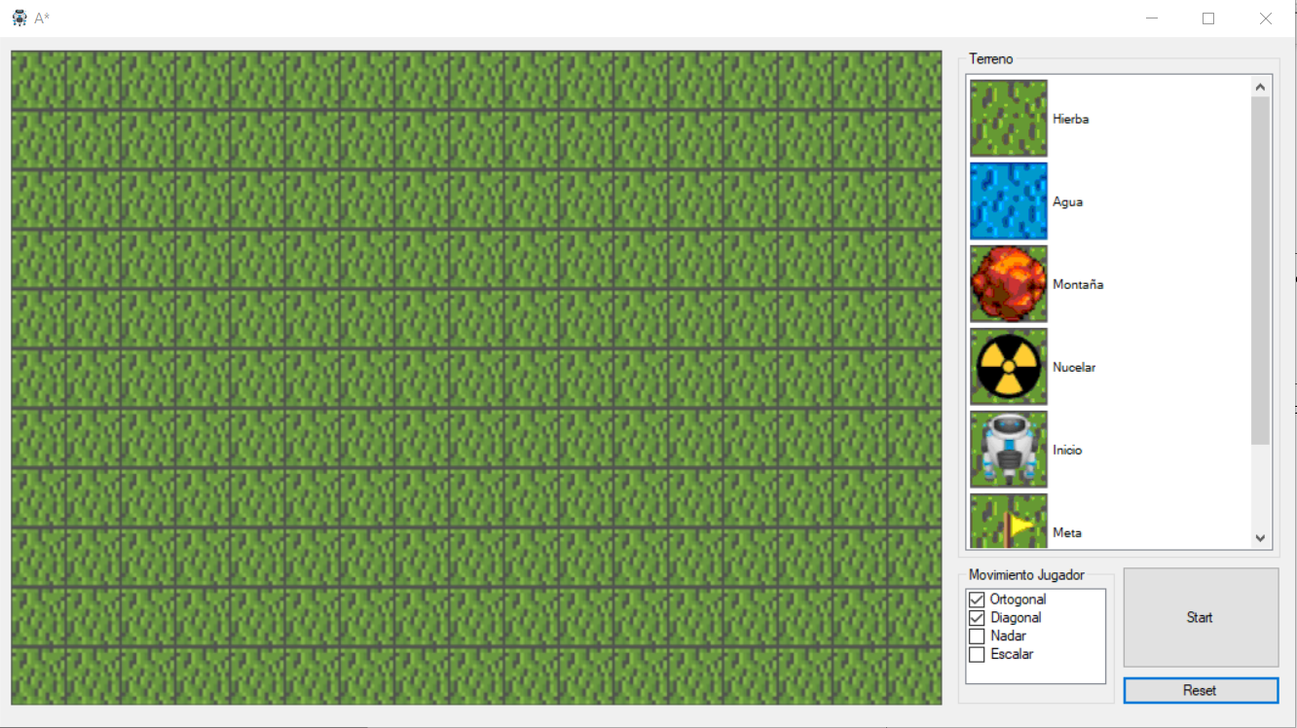

En el margen izquierdo podemos seleccionar que tipo de elemento queremos añadir al mapa

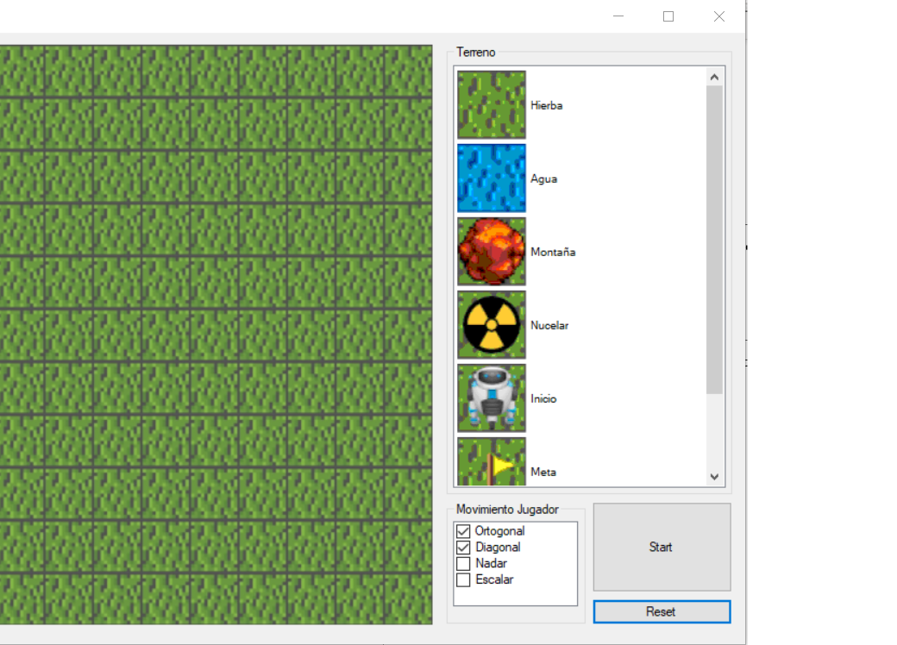

Podemos seleccionar obstáculos y puntos del camino:

|  |  |  |  |  |  |
| --- | --- | --- | --- | --- | --- |
| Agua |  | Montaña |  | Impenetrables |  |
| Inicio |  | Meta |  | Waypoints |  |

En el margen izquierdo inferior se pueden seleccionar los parámetros de configuración, se puede elegir el movimiento del robot ortogonal, diagonal o ambos, se puede elegir si el robot puede nadar o escalar. También están los botones para iniciar la simulación y resetear el escenario.

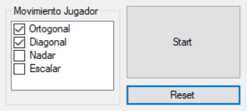

Si seleccionamos un tipo de terreno podemos dibujar en el mapa, haciendo clic en la casilla que queremos cambiar, así como el inicio, los waypoints y la meta: 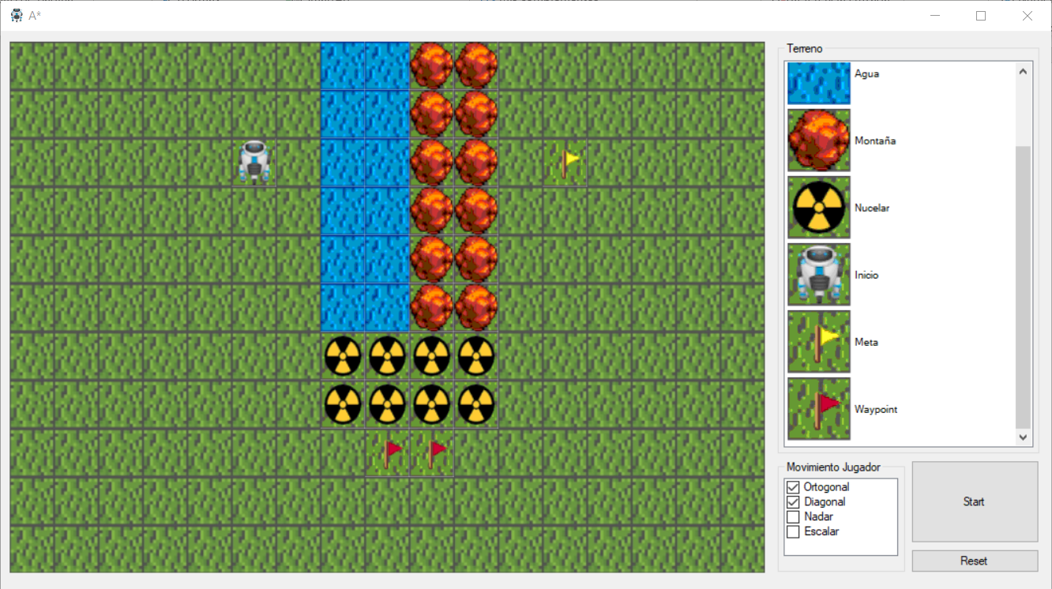

Cuando tenemos dibujado el mapa tal y como queremos, presionando el botón Start inicia la simulación, que procede a realizarel cálculo del camino y pintar los resultados según el mapa introducido y la configuración seleccionada: 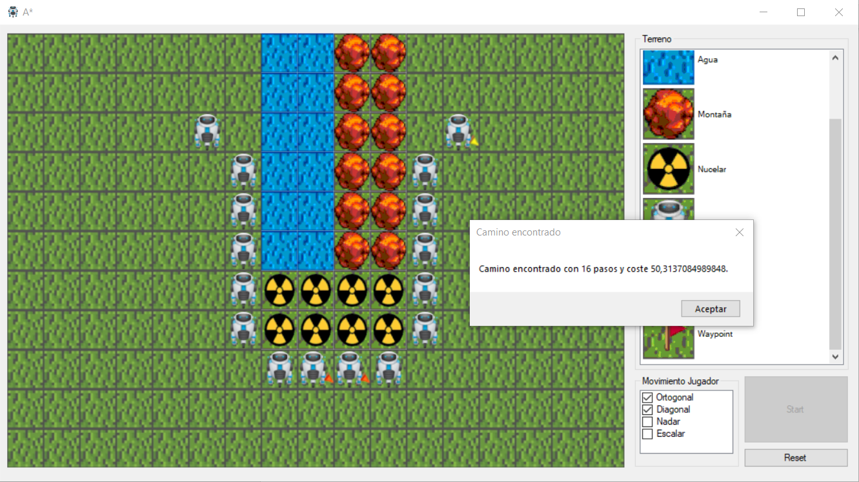

Cuando ha acabado de dibujar la simulación se muestra un mensaje indicativo con los pasos y el coste del camino.

Si pulsamos el botón de Reset se limpia el tablero listo para una nueva simulación.

